|  |
| --- |
| **ИЮНЬ: 1, 8, 15** |

**СЛОЖНОСТЬ МАРШРУТА: СРЕДНЯЯ. Подходит пожилым людям и семьям с детьми**

**День 1 – Прибытие в Петропавловск-Камчатский**

Прибытие в аэропорт города Елизово. Встреча в аэропорту после получения багажа - водитель с табличкой «Kamchatintour». Трансфер в гостиницу в Паратунке или Петропавловске-Камчатском. Размещение (после 14:00). Свободное время. Отдых, купание в бассейне с термальной водой (при размещении в Паратунке).

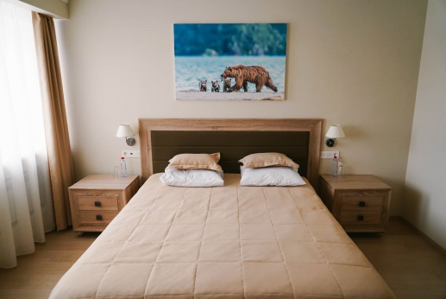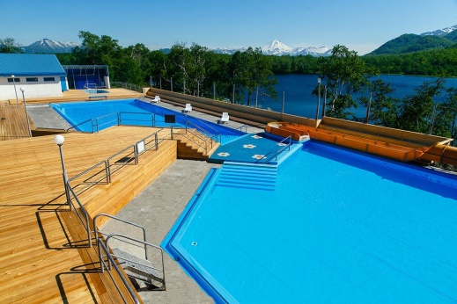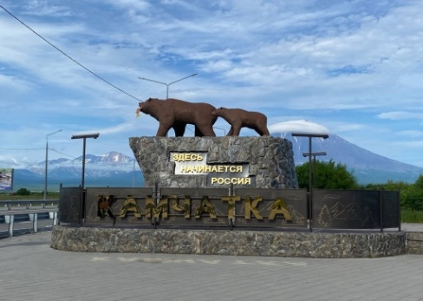

**День 2 – Обзорная экскурсия по городу. Морская прогулка к острову Старичков**

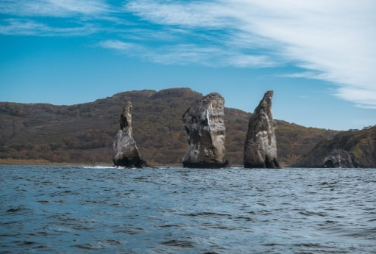

***Авачинская бухта***считается одной из красивейших в мире. Берега бухты изрезаны многочисленными живописными бухточками. В ее воды впадают две нерестовые реки.

В Авачинской бухте можно поймать несколько видов камбалы, терпугов, бычков, морских окуней.

***Остров Старичков***расположен приблизительно в 10 километрах от входа в Авачинскую бухту. Свое название остров получил по имени стариков – небольших морских птиц, гнездящихся на его скалах.

Всего здесь гнездится 11 видов морских птиц и расположено несколько

гнездовий белохвостого орлана. Остров окружен рифами, рядом с ним возвышаются два кекура – Караульный и Часовой. В прибрежной зоне обитают ларги, антуры и сивучи.

***Петропавловск-Камчатский***– столица Камчатского края. Его история богата славными страницами. Сюда заходили кругосветные экспедиции Ла Перуза, Чарльза Кларка, Крузенштерна и находили здесь теплый прием.

Завтрак в гостинице. Трансфер в Петропавловск-Камчатский. Морская прогулка по акватории Авачинской бухты с выходом в Тихий океан к острову Старичков (около 5 часов), обед на борту. Обзорная экскурсия по Петропавловску-Камчатскому, экскурсия в Краеведческом музее (или в Вулканариуме).

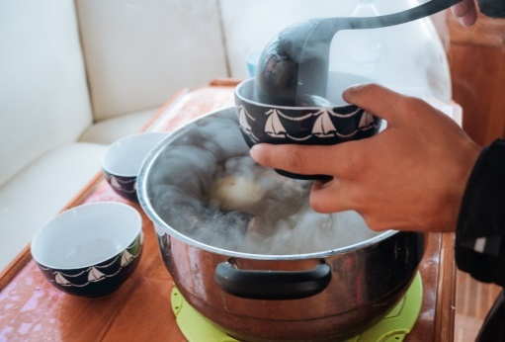Возвращение в гостиницу.

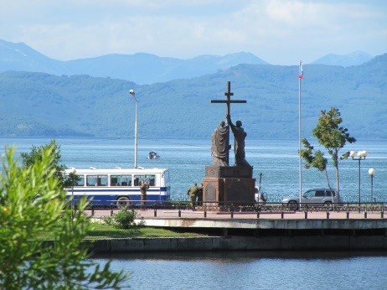

**День 3 –** **Поездка к подножию Авачинского вулкана, треккинг на гору Верблюд**

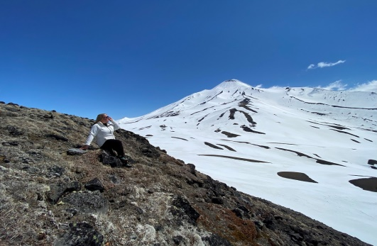 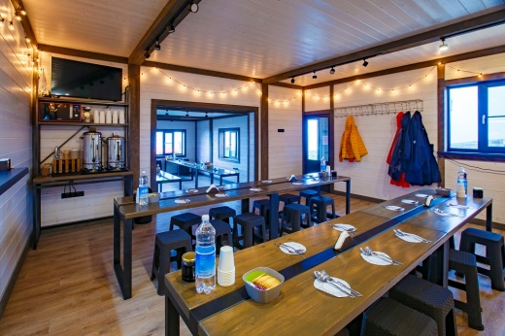

Все туры к ***Авачинскому вулкану*** начинаются от ***туристической базы «Камчатинтур»,*** расположенной на высоте 890 м. над уровнем моря. Расстояние от Петропавловска-Камчатского до базы составляет около 50 км.

***Гора Верблюд*** – ̶экструзия у подножия Авачинского и Корякского вулканов, памятник природы, расположенный в 25 км от Петропавловска-Камчатского. Свое название гора получила за счет характерной формы – в виде двух верблюжьих горбов. Подъем на экструзию несложный, и подходит людям любой физической подготовки. С вершины открывается великолепный вид на вулканы Авачинский и Корякский, на знаменитую Налычевскую долину.

Завтрак в гостинице. Переезд к подножию Авачинского

вулкана на внедорожном транспорте (около 2-х часов).

Прибытие на туристическую базу, инструктаж перед выходом

на прогулку. Трекинг на гору Верблюд (около 7 км., набор высоты

около 320 м.). Обед в базовом лагере, возвращение в гостиницу.

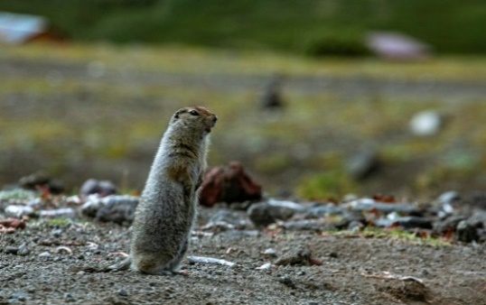 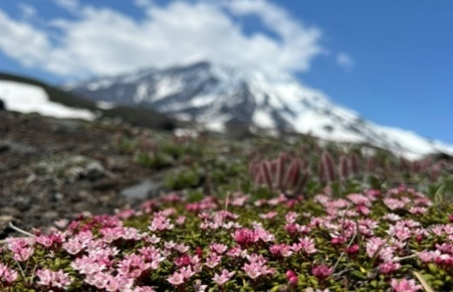

**День 4 – Этническая экскурсия в питомнике ездовых собак, купание в Зеленовских Озерках**

**Этнический комплекс** познакомит вас с культурой коренных народов Камчатки.

Вас проведут по питомнику ездовых собак и расскажут об истории развития ездового спорта на Камчатке, истории аборигенов, покажут творческую программу местных народностей и обучат основным движениям национального танца.

**Зеленовские озерки** представляют собой ванны с водой, содержащей радон и сероводород. Купание в такой воде благоприятно влияет на организм, улучшает обмен веществ, способствует регенерации кожи.

Переезд на машине в этнический комплекс. Экскурсия по питомнику ездовых собак. Встреча с представителями коренных народов Камчатки, обед, фотосессия. Переезд на радоновые источники – Зеленовские озерки. Купание в ваннах и бассейне. Возвращение в гостиницу, отдых.

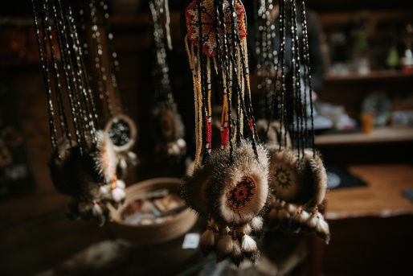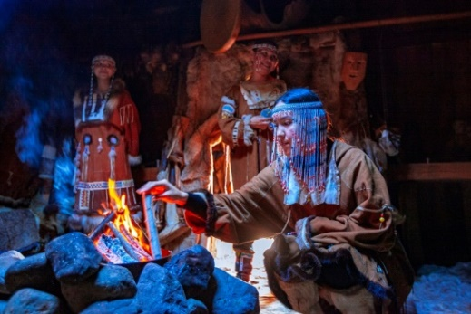

**День 5 –** **Экскурсия к Вилючинскому водопаду и на Вилючинский перевал**

|  |  |
| --- | --- |
| ***Вилючинский перевал***- перевал высотой от 825 до 1000 метров. В хорошую погоду с перевала просматривается практически вся южная группа вулканов.  С одного из склонов***Вилючинского вулкана***с рокотом обрушивается 30-метровый***водопад****.* Он имеет ледниковое происхождение и особенно красив и мощен в середине лета, в период активного таяния снега. Срываясь с огромной высоты, огромная масса воды пробивает себе дорогу сквозь снежник и стекает ручьем дальше в долину. Прогулка к водопаду занимает около 3-4 часов. |  |

Завтрак. Трансфер к подножию Вилючинского вулкана

Треккинг к Вилючинскому водопаду. Обед-пикник на маршруте.

Переезд в Карымшино, купание.

Возвращение в гостиницу.

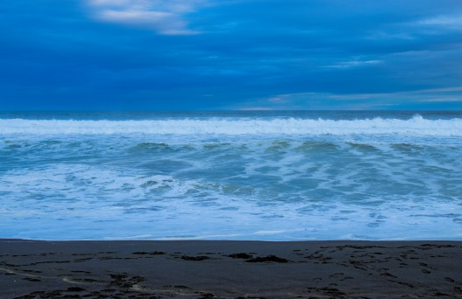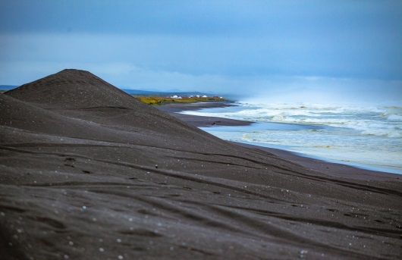**День 6 – Поездка на берег Тихого океана, посещение рынка, сувенирных магазинов**

***Халактырский пляж***образовался в результате долгого взаимодействия вулканов, рек и океана.

Пляж знаменит своим черным вулканическим песков, который содержит много металлов и минералов. Считается, что состав и природное тепло этого песка помагают при радикулите, остеохондрозе и артрите.

Путь к пляжу лежит через равнину с ягодами шиповника и шикши. Вокруг пляжа возвышаются скалы и лесистые сопки.

Завтрак. Переезд на берег Тихого океана, прогулка по Халактырскому пляжу. Переезд в Петропавловск-Камчатский

Обед (бизнес-ланч). Посещение рыбного рынка, сувенирного магазина

**ИЛИ**

**Свободный день для дополнительных экскурсий** (Дополнительные экскурсии: серфинг, конные прогулки, вертолетные экскурсии и т.д.)

**День 7 –** **Завтрак. Выписка из гостиницы (до 12:00). Трансфер в аэропорт. Вылет**

|  |  |  |  |
| --- | --- | --- | --- |
| **Стоимость тура на 1 человека:** | **Двухместное размещение** | | **Одноместное размещение** |
| База отдыха «Кречет» 3* | 112 000 р. | | 147 000 р. |
| База отдыха «Лесная Поляна» 3* | 127 000 р. | | 171 000 р. |
| Гостиница «Лагуна» 4*, корпус «Голубое Озеро» Паратунка **(заезды до 15.06)** **\*Заселение в гостиницу после 15:00** | 117 000 р. | | 145 000 р. |
| Гостиница «Лагуна» 4*, корпус «Голубое Озеро» Паратунка **(заезд 15.06)****\*Заселение в гостиницу после 15:00** | 126 000 р. | | 164 000 р. |
| Гостиница «Лагуна», модульные домики 4* Паратунка **(заезды до 15.06)**  **\*Заселение в гостиницу после 15:00** | 128 000 р. | | 166 000 р. |
| Гостиница «Лагуна», модульные домики 4* Паратунка **(заезд 15.06)**  **\*Заселение в гостиницу после 15:00** | 138 000 р. | | 187 000 р. |
| Гостиница «Спутник» 4* Паратунка | 138 000 р. | | 178 000 р. |
| Гостиница «Спутник-Камчатка» 3* Паратунка | 134 000 р. | | 171 000 р. |
| Гостиница «Авача», «КлючОтель» 3* Петропавловск-Камчатский | 125 000 р. | | 142 000 р. |
| Гостиница «Командор» 3*  Петропавловск-Камчатский | 115 000 р. | | 146 000 р. |
| Тур без проживания | 85 000 р. | |  |
| Ребенок до 12 лет на доп. кровати с 2 взрослыми в номере | 52 000 р. | |  |
| Скидка на ребенка до 12 лет при проживании вторым в номере с 1 взрослым | - 20% от стоимости пакета | | |
| Ребенок до 12 лет (без проживания) | 38 000 р. |  | |

**ВАЖНО! Стоимость программы может быть изменена при значительном изменении стоимости услуг, входящих в программу.**

|  |  |
| --- | --- |
| **СТОИМОСТЬ ВКЛЮЧАЕТ:**   * Проживание в гостинице в Паратунке или Петропавловске-Камчатском * Питание по программе * Услуги гидов-проводников на полевых программах * Услуги экскурсовода-координатора (5 дней по основной программе) * При проживании в Паратунке – купание в бассейне с термальной водой | **ДОПОЛНИТЕЛЬНО ОПЛАЧИВАЕТСЯ:**   * Ужины в гостинице * Спиртные напитки * Личное снаряжение * Вертолетная экскурсия в Долину гейзеров и Налычево (без Узона) **– от 90 000 руб.** * Другие услуги, не указанные в программе |

**СПИСОК НЕОБХОДИМЫХ ВЕЩЕЙ:**

* небольшой штурмовой рюкзак для трекингов (для личных вещей)
* удобные разношенные (желательно высокие) ботинки с протектором или трекинговые
* непромокаемая куртка с капюшоном, спортивные штаны
* головной убор (кепка и шапка)
* рукавицы или перчатки для трекингов, солнцезащитные очки
* емкость для питья для трекингов (пластиковая бутылка, легкая фляжка)
* средство для защиты от солнечных ожогов, средство защиты от комаров
* гигиеническая губная помада
* купальные принадлежности

|  |  |  |  |
| --- | --- | --- | --- |
| ДЕНЬ | ВРЕМЯ | ПРОГРАММА |  |
| ВС 1 |  | **Прибытие в Петропавловск-Камчатский**  Встреча с водителем после получения багажа. Водитель с табличкой "Kamchatintour"  Трансфер в гостиницу  Заселение в гостиницу (после 14:00) | Гостиница |
| ПН 2 | 07:00    08:00-09:00  09:00-14:00  14:00-15:30  15:30-17:30  18:00-19:00 | Завтрак  **Морская прогулка к острову Старичков, обзорная экскурсия по городу**  Трансфер в морской порт  Морская прогулка на катере по Авачинской бухте и к о. Старичков.  Обед на борту катера  Трансфер в Краеведческий музей, экскурсия  Обзорная экскурсия по Петропавловску-Камчатскому  Возвращение в гостиницу | Гостиница |
| ВТ 3 | 08:00  09:00-11:00  11:00-11:30  11:30-14:30  14:30-15:30  15:30-17:30 | Завтрак  **Прогулка на гору Верблюд**  Трансфер к подножию Авачинского вулкана  Отдых. Инструктаж  Прогулка на гору Верблюд (7 км. = превышение по высоте 300 м.)  Обед в базовом лагере  Возвращение в гостиницу | Гостиница |
| СР 4 | 09:00  10:00-11:00  11:00-15:00  15:00-16:00  16:00-17:00  17:00-18:00 | Завтрак  **Этническая экскурсия в питомнике ездовых собак, купание в Зеленовских Озерках**  Трансфер в этнический центр  Экскурсия по питомнику ездовых собак, встреча с представителями коренных  народов Камчатки, мастер-класс по танцам, фотосессия.  Трансфер на горячие источники Озерки  Купание в горячих радоновых ваннах  Возвращение в гостиницу | Гостиница |
| ЧТ 5 | 08:00  09:00-11:00  11:00-13:30  13:30  14:30  Ок. 18:00 | Завтрак  **Водопад Вилючинский + купание в источниках**  Трансфер к подножию Вилючинского вулкана  Треккинг к Вилючинскому водопаду  ВНИМАНИЕ! По состоянию подъездной дороги и погодным условиям возможна замена на поездку на Вилючинский перевал  Обед-пикник на маршруте  Купание в горячих источниках  Возвращение в гостиницу | Гостиница |
| ПТ 6 | 09:00  11:00-13:00  13:00-14:00  14:00-15:00  15:00-17:00  18:30 | Завтрак  **Поездка на берег Тихого океана, посещение рынка, сувенирных магазинов**  Переезд на берег Тихого океана, прогулка по Халактырскому пляжу  Переезд в Петропавловск-Камчатский  Обед (бизнес-ланч)  Посещение рыбного рынка, сувенирного магазина  **ИЛИ**  **Дополнительные экскурсии: трекинг на Вачкажец, серфинг, конные прогулки, вертолетные и т.д.)**  Возвращение в гостиницу | Гостиница |
| СБ 7 |  | Завтрак  Трансфер в аэропорт (без гида)  **Вылет** |  |

**ВАЖНО!**

**\*Трансферы в/из аэропорта предоставляются только в дни заезда/выезда основной группы. Возможна организация индивидуального трансфера. В случае заезда/выезда в другие дни стоимость группового трансфера не компенсируется.**

**\*Заселение в гостиницы происходит после 14:00 (в «Лагуне» и «Лесной поляне» после 15:00), выписка из гостиницы до 12:00. Более раннее заселение или поздняя выписка должны бронироваться и оплачиваться заранее**

**\*Для информирования туристов создаётся в день прилёта основной части гостей группа в Вотсапе, где гид или дежурные менеджеры компании объявляют об изменениях в программе, подтверждают время выезда.**

**\*Время начала экскурсий может меняться, сообщается гидом накануне каждой экскурсии.**

**\*Организатор оставляет за собой право менять последовательность экскурсий по дням при обязательно выполнении всех заявленных услуг.**

**\*В случае очень раннего выезда некоторые гостиницы могут предоставить на завтрак только сухой паек.**

**\*Количество человек в группе может каждый день меняться от 1 до 20-40 человек.**

**\*Экскурсии, включающие переезды по бездорожью, осуществляются на вахтовых автобусах на базе КАМАЗ (вахтовках).**